22.05.2020.Геометрия 8 класс Тема урока : Повторение.Четырехугольник.Площадь.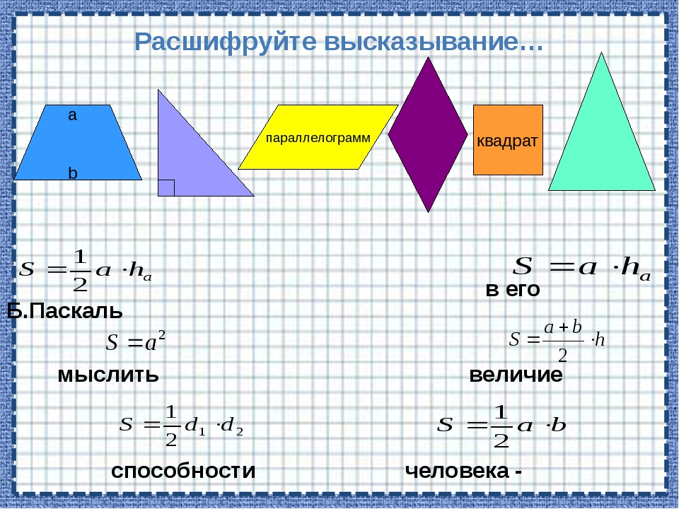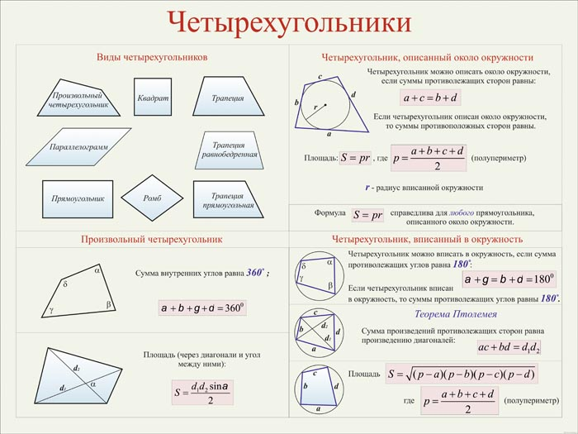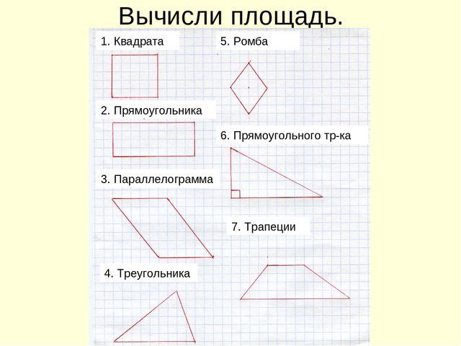
Домашняя работа: Придумать две задачи по теме и решить.

